“2014年度内蒙古百佳绿色食品”参评企业登记表
单位名称
单位性质 | □国有企业 □国有控股企业  □外资企业 □合资企业  □私营企业 □合作社  □其他_____________ |  |  |  | 注册资金
单位  详细地址 |  |  |  |  | 邮政编码
单位网址 |  |  |  |  | 微信号
法人代表 |  |  |  |  | 联系电话
销售联系人 |  |  |  |  | 联系电话
单位E-mail |  |  |  |  | 单位传真
企业产品  认证情况 | □绿色食品 □有机食品 □无公害农产品  □地理标志农产品 □绿色生资  □其他_______________________
 | 产品  名称 | 商标 | 产品认  证编号 | 认证类别 |  | 出厂  价格 | 市场  价格 |  | 产品特色及详细介绍
1
2
3
2015  年货大集 | □参加 □不参加 |  |  | 时间:2015年2月1日—2月15日
备注 | 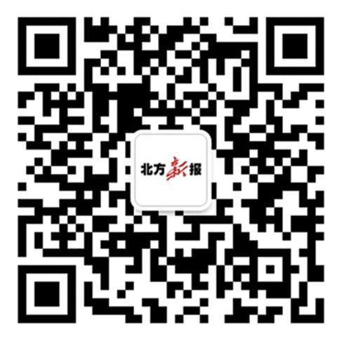（评选阶段有消息会在北方新报官方微信里通知）  2015年1月10日前，各绿色食品生产企业可将参选材料以邮件形式发至组委会（nmglssp@126.com）。

